Editamos el archivo dhcpd.conf en el servidor primario:

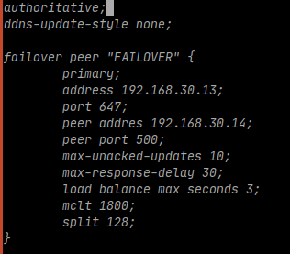
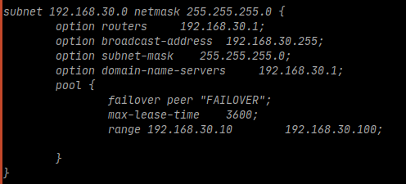

Editamos el servidor secundario:

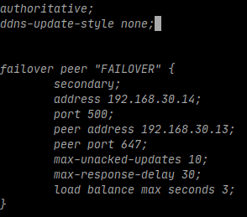
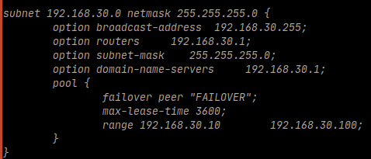

Iniciamos los dos servicios DHCP y pedimos nueva IP en el cliente windows:

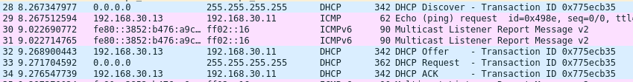
El servidor primario le devuelve una IP (192,168,30,11) a nuestro cliente:

El servidor secundario recibe la petición del cliente, pero no ofrece la IP porque el primario está en funcionamiento.

Los servidores intercambian paquetes TCP.

